**Лабораторная работа 8.**

Рассмотрим строковый параметр. Посторонних приписок в Userinit не обнаружено.

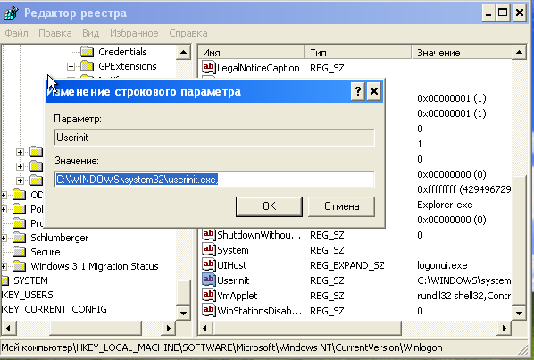

Добавим Paint в автозагрузки с помощью регистра. Проверим себя и перезапустим компьютер.

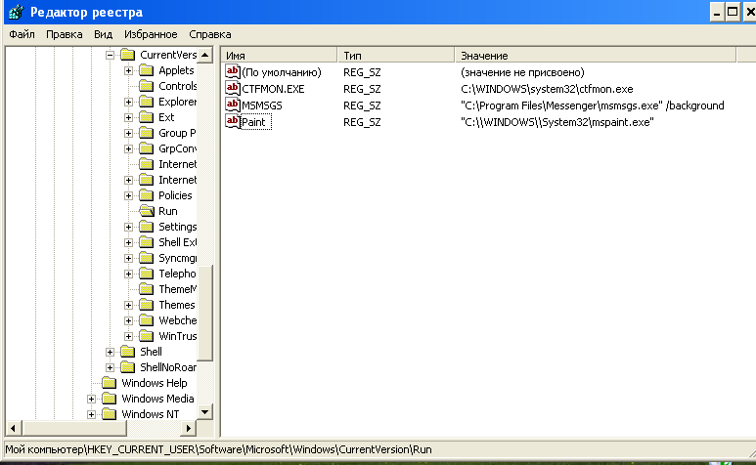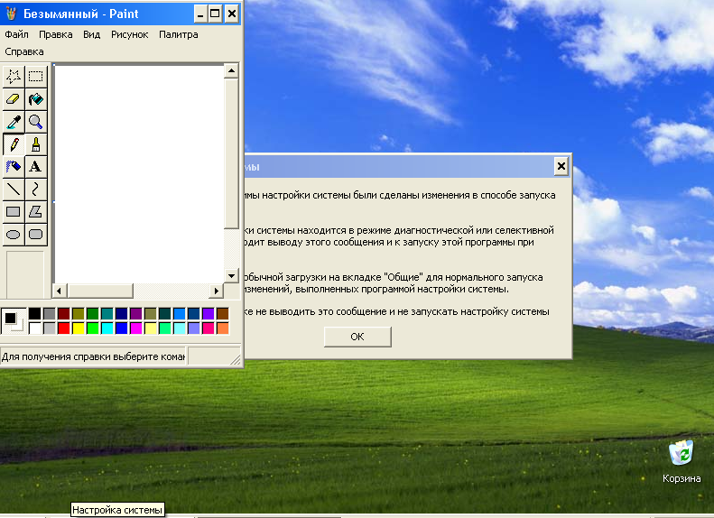

Так как большая часть сайтов на данный момент уже не поддерживает IE как браузер, и указанные ссылки в лабораторной ссылки не работают для IE, CCleaner был установлен на Windows 10.

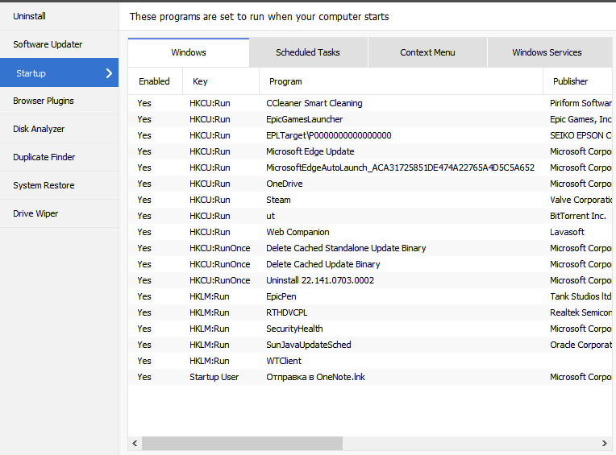

Результат после добавления ярлыка «Блокнот» в папку Автозагрузки и перезагрузки.

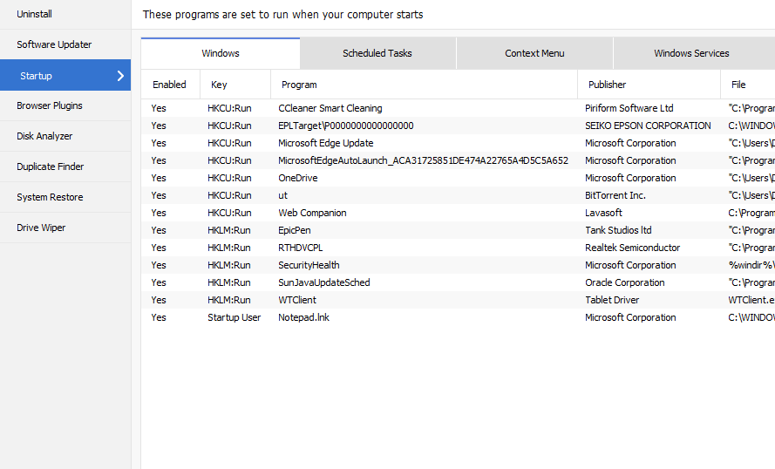

Удаление.

